Доброго дня. Учнями Дмитрівської ЗОШ пропонується до вашої уваги проект :
Дитяча юридична приймальня
Сучасне українське суспільство потребує від громадян високої правової культури. Тому , кожна людина повинна знати свої права та обов’язки, уміти використовувати правові знання для реалізації та захисту своїх законних інтересів, вибирати модель поведінки у життєвих ситуаціях, орієнтуючись на норми права. Велика роль в цьому засобів масової інформації, правоохоронних органів, громадських організацій.
З метою поширення правових знань серед учнів, в нашій школі створено дитячу юридичну приймальню. Права людини починаються з прав дитини. Вони є основою свободи та справедливості. Це ті основні стандарти без яких люди не можуть жити з відчуттям своєї гідності.
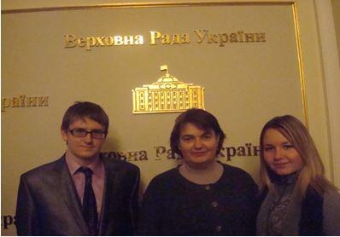
Захист прав та свобод дитини здійснюється Загальною декларацією прав людини, Конвенцією ООН про права дитини та Конституцією України. Але, нажаль,сьогодні існують випадки порушення прав дитини на достатній рівень життя, на захист від усіх форм фізичного та психічного насильства, на захист від економічної експлуатації. Держава повинна захищати дитину від незаконного вживання наркотичних засобів та психотропних речовин.
Тому, дитяча юридична приймальня створена в школі з метою поширення правових знань серед учнів школи, формування в них активної громадянської позиції, надання учням допомоги у захисті їх прав та інтересів, у вирішенні проблемних та конфліктних ситуацій. Дану мету реалізовує наша команда лідерів-консультантів.
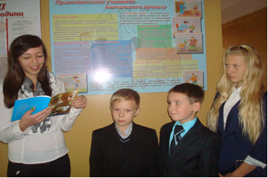
Основними напрямами нашої діяльності є надання можливості учням отримувати правову консультацію, надання порад щодо захисту своїх прав, врегулювання конфліктних ситуацій, що виникають в школі. Ми поширюємо знання про права дитини та шляхи їх захисту, прагнемо запобігти вживанню учнями наркотичних засобів та психотропних речовин.
Дитяча юридична приймальня спрямовує свою діяльність на виконання таких завдань: підбір для навчання груп підлітків, які цього потребують, випуск листівок інформаційного та профілактичного спрямування, проведення тренінгів та масових заходів, співпраця із правоохоронними службами.
Для досягнення своєї мети консультанти юридичної приймальні співпрацюють з практичним психологом та соціальним педагогом школи, проводять тренінги, анкетування, отримують юридичні поради у юриста, укладають угоди про співпрацю з дільничним інспектором, проводять шкільні заходи на правову тематику, допомагають у вирішенні конфліктних ситуацій.
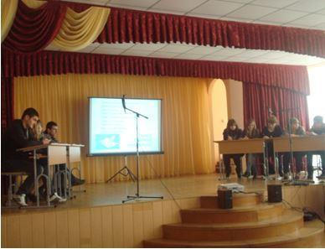
Отже, якщо ти не знаєш своїх прав та обов’язків, якщо твої права порушуються і ти не знаєш як себе захистити, якщо не бачиш виходу їз проблемної ситуації, потерпаєш від жорстокості та насильства у сім’ї та школі, тоді звертайся до нашої шкільної юридичної приймальні. Ми чекаємо на вас щоб вислухати, допомогти та підтримати. Адже кожна людина має право знати свої права та реалізовувати їх у житті. Якщо ти інформований – ти озброєний.
Дякую за увагу.

